Rättelser och förtydliganden i Matematik Origo nivå 1b, första upplagan, första tryckningen:
Var? | Står nu | Ska stå
s. 76, första stycket | … Företaget räknar med att kunna sälja doftljusen för 129 kr. Hur många … | … Företaget räknar med att kunna sälja doftljusen för 129 kr per ljus. Hur många …
s. 85 | $$\sqrt{25}=5^{\frac{1}{2}}$$ | $$\sqrt{25}=25^{\frac{1}{2}}$$
s. 99 | Maxpuls = 220 – din ålder? | Maxpuls = 220 – ålder
s. 147, exempel | Grön skiljelinje under rad 5 saknas i bild från Excel. | Korrekt bild:  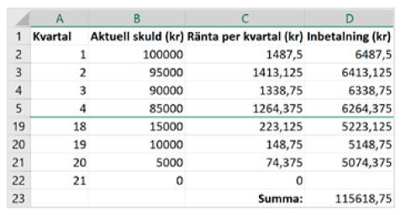
s. 209, lösning av andra exemplet | a) Linoljans vikt är 0,94 g/cm³ | a) Linoljans densitet är 0,94 g/cm³
s. 338, facit 4291 | y = x − 4 eller y = 4 − x | y = x − 4
s. 347, facit 6112 | Fel i figur:  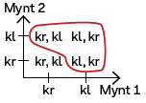 | Korrekt figur:  